SAJÓSZÖGEDI ÁLTALÁNOS MŰVELŐDÉSI KÖZPONT CSALÁD ÉS GYERMEKJÓLÉTI SZOGÁLAT-KONYHA-MŰVELŐDÉSI HÁZ
3599 Sajószöged, Ady E. út 37.
Telefon: 06-49/340-687,
E-mail: sszogedovi@gmail.com

Polgármesteri Hivatal Ikt. sz.:92 /2024
Sajószöged Tárgy: Tájékoztató a 2024/2025
Ady út E. út 7l. nevelési év indításáról

dr. Boros István
Címzetes főjegyző
részére

Mellékelten megküldöm a 2024/2025 nevelési év indításáról a tájékoztatót.

Sajószöged, 2024-08-16.

Bánné Bodolai Marianna
ÁMK főigazgató

Sajószögedi Általános Művelődési Központ

Család és Gyermekjóléti Szolgálat-Konyha-

Művelődési Ház

OM:028690

Tájékoztató
a 2024/2025 nevelési év
indításáról

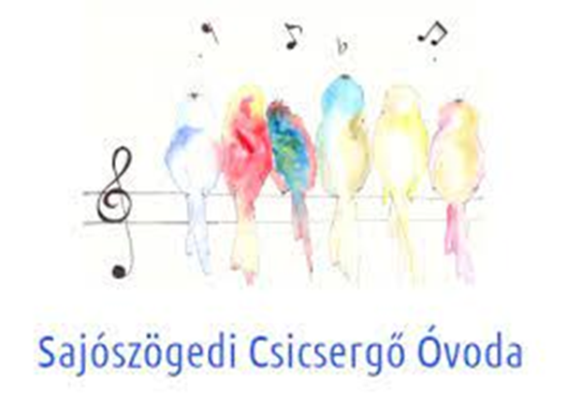

Tisztelt Képviselő-testület!
A Sajószögedi Általános Művelődési Központ Óvoda az alábbi törvények és óvodai dokumentumok alapján végzi tevékenységét:

- 2011.évi CXC. törvény a köznevelésről
-2023.évi LII. törvény a pedagógusok új életpályájáról
- 20/2012. (VIII.31.) EMMI rendelet
- 1993. évi LXXIX. törvény a közoktatásról és módosításai
- A közalkalmazottak jogállásáról szóló 1992. évi XXXIII. törvény és módosításai
- A 2012. I. törvény a munka törvénykönyvéről
- 363/2012. (XII.17.) kormányrendelet, Az óvodai nevelés országos alapprogramjáról
- 32/2012. (X.8.) EMMI rendelet
- 326/2013. (VIII. 30.) Korm. rendelet a pedagógusok előmeneteli rendszeréről és a közalkalmazottak jogállásáról szóló 1992. évi XXXIII. törvény köznevelési intézményekben történő végrehajtásáról
- Az intézmény Alapító okirata
- Az intézmény Szervezeti és Működési Szabályzata
- Az intézmény Helyi Pedagógiai Programja
- Az intézmény Házirendje
- Helyi szabályzatok

A Sajószögedi Általános Művelődési Központ Család és Gyermekjóléti Szolgálat – Konyha - Művelődési Ház 2024/2025 nevelési év indításáról, a személyi és tárgyi feltételekről, a pedagógiai munkánkról szeretném tájékoztatni a Tisztelt Képviselő-testületet.

Intézményünk óvodai mutatószámai a 2024/2025 nevelési évben

Megnevezés | Pillangó csoport | Napocska csoport | Katica csoport | Összesen
Férőhely | 25 | 25 | 25 | 75
Gyermeklétszám | 26 | 26 | 24 | 76
Halmozottan hátrányos helyzetű gyermekek | 0 | 0 | 0 | 0
Gyvt.-ben részesülő gyerekek | 0 | 1 | 1 | 2
Tartósan beteg gyermek | 1 | 2 | 0 | 3
Három és több gyermek | 2 | 5 | 7 | 11
Más településről bejáró | 2 | 1 | 2 | 5
Iskolakötelesek száma | 5 | 26 | 0 | 31
Dolgozói létszám:  - óvodapedagógus  - pedagógiai asszisztens  - dajka  - gondnok (Műv. ház)  - takarító (Műv. ház)  - család- és gyermekjóléti munkatárs  - élelmezésvezető  - konyhai dolgozó |  |  |  | 19  7  1  3  0,5  1  1  1  4

Adatok tanköteles korú gyermekekről:
Megnevezés | 2021-szeptember | 2022- szeptember | 2023 szeptember | 2024 szeptember
Tanköteles korú gyermekek | 20 fő | 25 fő | 28 fő | 25 fő
Óvodában maradt: | 2 fő | 3 fő | 4 fő | 5 fő
Sajószögedi Kölcsey Ferenc Általános és Alapfokú Művészeti Iskola tanulói lesznek | 13 fő | 17 fő | 23 fő | 18 fő
Más iskolákban kezdik meg tanulmányaikat | 5 fő | 5 fő | 1 fő | - fő

1. A Sajószögedi ÁMK Óvoda működését meghatározó általános jellemzők

Az intézmény egyik meghatározó alapdokumentuma az Alapító okirat, mely meghatározza az óvoda alapfeladatait.
Óvodai nevelésünk célja a 3-6/7 éves korú gyermekek személyiségének sokoldalú, harmonikus fejlesztése, egyéniségük kibontakoztatása, a családi nevelést kiegészítve biztosítani minden gyermek számára, hogy testi, szociális és értelmi érettség terén alkalmassá váljon az iskolai életre.
Nevelésünk, a gyermek középpontba helyezését és az óvoda nevelési funkciójának kiteljesítését tekinti alapvető feladatának.
Legfőbb szempontunk a gyermekközpontú nevelés, a gyermekek személyiségének tiszteletben tartása, sokoldalú fejlesztése.
A délelőtt folyamán a gyermekek, koruknak megfelelő spontán és tervezett tevékenységek, játékok közül választhatnak, az óvodapedagógusok irányításával. Tevékenységeik során különböző új ismereteket, tapasztalatokat szerezhetnek, meglévő ismereteiket rendszerezhetik, megerősíthetik.
Fontosnak tartjuk a tevékenységen alapuló, több érzékszerven keresztül történő új ismeretek szerzésének lehetőségét.

A gyermekek életkoruk szerinti csoportba osztása:

Az óvodai csoportok száma: 3 csoport.
Napocska csoport: 5-6 éves gyermekek
Katica csoport: 4-5 éves gyermekek
Pillangó csoport: 3-4 éves, 5-6 éves gyermekek.

A gyermekek 6³⁰-7³⁰-ig, illetve 15³⁰-16³⁰-ig összevont csoportban vannak, így nyitástól zárásig óvodapedagógus foglalkozik velük.

2. Gyermekcsoportok alakulása a 2024/2025 nevelési évben.
A tényleges óvodai csoport létszám 2024. szeptemberben:

CSOPORT NEVE | Nagy-  csoport  (5-6-7 év) | Középső csoport  (4-5 év) | Kiscsoport (3-4 év) | Összes létszám
PILLANGÓ CSOPORT | 5 fő | 0 fő | 21 fő | 26 fő
NAPOCSKA CSOPORT | 26 fő | 0 fő | 0 fő | 26 fő
KATICA CSOPORT | 0 fő | 24 fő | 0 fő | 24 fő
ÖSSZESEN | 31 fő | 24 fő | 21 fő | 76 fő

Az intézményben felvehető maximális gyermeklétszám: 75 fő.
Kérem a Tisztelt Képviselő-testületet, hogy engedélyezze a maximális létszámtól való eltérést, a Sajószögedi Általános Művelődési Központ Család és Gyermekjóléti Szolgálat- Konyha- Művelődési Ház Csicsergő Óvoda Pillangó, Katica és Napocska csoportjában egyaránt.
- Pillangó csoport létszámát: 30 főbe,
- Katica csoport létszámát: 30 főbe,
- Napocska csoport létszámát: 30 főbe határozza meg.
Így lehetőség lesz más óvodából való átvételre, (ide költöznek) valamint télen, tavasszal érkező új gyermekek fogadására is. Felvételüket csak akkor tudom biztosítani, ha a csoportok létszámát 30 főbe határozza meg a fenntartó.
A 2011. évi CXC. törvény a Nemzeti Köznevelésről 25. § (7) előírja, hogy a maximális csoportlétszámtól való eltérést a fenntartó engedélyezheti.
A maximális csoportlétszám legfeljebb 20%-kal léphető túl, ami azt jelenti, hogy 30 főnél nem lehet több gyermek egy csoportban, még engedéllyel sem.

3. Személyi feltételek

A gyermekek ellátásához, neveléséhez szükséges munkaköröket, az ellátandó feladatok teljesítéséhez szükséges alkalmazotti létszámot törvény határozza meg. Ennek alapján óvodánkban az alábbi munkakörökkel és alkalmazotti létszámmal látjuk el feladatainkat.

AZ ÁMK DOLGOZÓI KOLLEKTÍVÁJA
Nevelő, oktató munkát végzők, segítők:
ÁMK főigazgató (óvodapedagógus) | 1 fő
Óvodapedagógus (főiskola) | 6 fő
Szakképzett dajka | 3 fő
Pedagógiai asszisztens | 1 fő
Pedagógusok további végzettségei (másoddiploma):
Gyógypedagógus (óvodai fejlesztés) | 1 fő
Szakvizsgázott pedagógus, közoktatási vezető | 1 fő
Szakvizsgázott pedagógus, kommunikáció és beszédfejlesztő pedagógia | 1 fő
Szakvizsgázott pedagógus gyógytestnevelés területén | 1 fő
Egyéb munkakörben dolgozók:
Élelmezésvezető | 1 fő
Szakács | 1 fő
Konyhai kisegítő, szakács végzettség, 8 órás | 3 fő

Óvodánkban szeptembertől 6 óvodapedagógus neveli a három óvodai csoportban a gyermekeket (ebből 1 fő minősített, 1 fő gyakornok).
A nevelő, oktató munkát végzők és segítők heti délelőttös és délutános váltásban dolgoznak.
A pedagógiai asszisztens elsősorban a pillangó csoportban segíti a napi teendőket.

Egy óvodapedagógus kolléganő 2 alkalommal vett részt 30 órás akkreditált továbbképzésen. A Miskolci POK szervezésében, Arlón az ingyenes képzés témája a „A gyermeki agresszió erőszakmentes kezelése a pedagógus mindennapi gyakorlatában”. Valamint szintén a Miskolci POK szervezésében, Ónodon. Az ingyenes képzés témája a „Drámajáték vezetése”.
Decemberben intézményi tanfelügyeleti ellenőrzés zajlott óvodánkban, melynek során a bizottság tagjai megdicsérték az intézményben folyó színvonalas munkát.
A nyáron egy óvodapedagógus jelezte, hogy anyai örömök elé néz. A jelenlegi pedagógiai asszisztenst áthelyeztem óvodapedagógus munkakörbe, így pedagógiai asszisztens kolléganőt fogok felvenni szeptembertől. Egy óvodapedagógusunk májusban sikeres gyakornoki vizsgát tett, januártól PED I. fokozatba kerül.

A három dajka és a pedagógiai asszisztens aktív segítői a nevelőmunkánknak.
A konyhai dolgozók szakmai tudásukkal hozzájárulnak a gyermekek egészséges, korszerű táplálkozásához, valamint ellátják a vendég és a szociális étkeztetést.
4. Tárgyi feltételeink

Az intézményi költségvetésben rendelkezésünkre álló előirányzatok biztosították a többcélú intézmény zavartalan működését.
Törekszünk arra, hogy eszközeink, felszerelésünk minőségben a lehető legjobbat nyújtsa az óvoda dolgozói és a szolgáltatás igénybe vevői, elsősorban a gyermekek számára, ezért kihasználunk minden lehetőséget az eszközök bővítésére, szükség esetén cseréjére.
Az esztétikus, biztonságos külső és belső környezetet különböző anyagi háttérrel valósítottuk meg. A tárgyi ellátottság fejlesztéséhez nagymértékben hozzájárultak:

- Önkormányzati költségvetés, pályázat,
- szülői, szponzori támogatások,
- báli bevétel,
- Alapítványi támogatások.

Saját, zárt udvarral rendelkezünk, melynek területe a gyermekek játékához szükséges hely igényt kielégíti. Udvari játékaink a szabványnak megfelelőek, minősítettek. Különböző sporteszközök is állnak a gyermekek rendelkezésére. A játszó udvaron a játékeszközök változatosak, biztonságosak. A költségvetés terhére udvari mozgásos eszközök vásárlása folyamatban van.
A korszerű fajátékokkal felszerelt udvarunk állapotromlásának megelőzésére a folyamatos karbantartást, javítást tartom célszerűnek.

Belső környezet: Csoportszobák száma 3, méretük, tágasságuk megfelel az előírtaknak. A csoportokban lévő bútorok megfelelőek, a gyermekek igényeit kielégítik, hangulatosak. A csoportszobához tartozó kiszolgálóhelyiségek korszerűek.

A gyermekek foglalkoztatására szolgáló helyiségek jól felszereltek. Igen sok készség-, és gondolkodásfejlesztő játék található a csoportokban. A fejlesztő szobában a 2024-2025-ös nevelési évben mikrocsoportos fejlesztések is folyamatosan megvalósulhatnak.

Feladataink ellátásához rendelkezünk az alapvető eszközökkel, és lehetőségeinkhez mérten igyekeztünk karban tartani, fejleszteni eszközállományunkat, esztétikusabbá tenni a környezetet. A csoportszobák berendezése, bútorzata - az óvodapedagógusi kreativitásnak, ötletességnek, köszönhetően - esztétikus, dekoratív, jól szolgálja a gyermeki tevékenységeket. A játékeszközök pótlása folyamatosan történik.

2024-ben elvégzett korszerűsítések, felújítások

- Bee-bot robot méhecske vásárlása (fejlesztő eszköz). /báli bevétel/
- 2 új laptop beszerzése, melyeket a pedagógusok napi munkájuk során aktívan használnak (ovi-KRÉTA). /költségvetés/
- A homokozó egyik oldalára árnyékoló háló vásárlása. /költségvetés/
- Udvari mozgásos játékeszközök beszerzése. /költségvetés/
- Konyhai eszközök beszerzése (folyamatban). /költségvetés/
- Textíliák cseréje: ágytakaró, törölköző, asztalterítő (folyamatban). /költségvetés/
- A Községüzemeltetési Kft az elmúlt időszakban nagyon sok kisebb - nagyobb munkálatokat végzett el (pl.: játékeszközök karbantartása, kerítésre árnyékoló háló felhelyezése stb.)

5. Nevelő, fejlesztő munka

A pedagógiai munka és a nevelési év előkészületei az előző évekhez hasonlóan történtek.
Nevelőmunkánkat a munkatervünkben rögzített feladatainknak megfelelően végezzük.

Óvodánk Pedagógiai Programjának középpontjában a gyermekek nyugodt, élménygazdag, harmonikus fejlődésének elősegítése áll, mely természetesen az életkori sajátosságokat figyelembe veszi. Az óvodában nagy hangsúlyt fektetünk a differenciált, egyéni fejlesztésre és a fejlesztő tevékenységek tekintetében kiemelt hangsúlyt kap a szabad játék.

Pedagógiai gyakorlati munkánk során a továbbiakban is fókuszálunk az Óvodai Nevelés Országos Alapprogramjának alábbi „üzeneteire”:
- Az eddigi gyakorlat továbbfejlesztése, értékmegőrzés.
- Játék megerősítése, a szabad játék kitüntetett szerepe.
- Kompetenciafejlesztés, támogató differenciált nevelés.
- Érzelmi, erkölcsi és közösségi nevelés.
- Hagyományőrzés.
- A tevékenységekben megvalósuló tanulás: Az óvodai tanulás folyamatos, jelentős részben utánzásos, spontán és szervezett tevékenység, mely a teljes személyiség fejlődését támogatja.
- Óvodapedagógus feltétlen jelenléte.
- Környezettudatosság: a fenntartható fejlődés érdekében hangsúlyt fektetünk a környezettudatos magatartásformálás alapozására, alakítására.

- Mozgás, egészségfejlesztő testmozgás → Az egyéni szükségletek és képességek figyelembevétele minden gyermek számára biztosítandó lehetőség. Törekedni kell a gyermekeket legjobban fejlesztő, kooperatív mozgásos játékok alkalmazására.

Ebben a nevelési évben kötelezően bevezetésre kerül az ovi-KRÉTA rendszer, ezen belül a TÉR (teljesítmény értékelés).

Cél:
- ovi-KRÉTA rendszer megfelelő használata,
- a teljesítmény értékeléshez az egyéni célok feltöltése.

A pedagógiai munkánkat és az óvodai életet megpróbáljuk minél színesebbé tenni. A községi rendezvényeken részt veszünk. Az ünnepek, jelesnapok, megemlékezések is színesítik napjainkat.

A munkatervben határozzuk meg az ünnepek, jelesnapok, értekezletek, rendezvények, foglalkozások témakörét, időpontját.
Májusban a hagyományos rendezvényeken kívül 50 éves jubileumi ünnepséget is szerveztünk, mely nagyon jól sikerült.

A napirend a gyermekek nyugodt napi életét biztosítja. A hetirend, a napirendhez hasonlóan a folyamatosságot, rendszerességet, s nyugalmat segíti elő az óvodai csoportban és lehetőséget nyújt a szokásrendszer segítségével az óvodások napi életének megszervezéséhez, tartalmazza a tevékenységek, foglalkozások rendjét.

6. Kapcsolat rendszerünk

Az óvodában a szülőkkel a kapcsolat mindennapos. Egy-egy találkozás alkalmával a legfontosabb kérdésekben pár gondolatot tudunk cserélni. Fontos a szülőkkel való folyamatos párbeszéd, kölcsönös tiszteletadás, hogy figyelembe vegyük a családi és óvodai nevelés szempontjait.

Együttműködési formák: a szülői értekezletek, zárt facebook csoport, ünnepségek, közös játszódélutánok, melyet szalonnasütéssel zárunk. Sikeresek a közös kirándulások és a munkadélutánok.

Zöld sziget bölcsőde: igyekszünk szoros kapcsolatot kialakítani a vezetőjével, a dolgozókkal, hogy megkönnyítsük az átmenetet a leendő óvodásaink számára, ennek elősegítésére a gyerekek év kezdés előtt többször ellátogatnak hozzánk a gondozónénik kíséretében.
Közös szakmai megbeszélések lehetőségét is szeretnénk kihasználni.

Az iskolai pedagógusok: nyílt napon tekinthetnek be a pedagógiai munkánkba és nézhetik meg az óvodásokat saját közegükben .

Szükség esetén a Mérei Ferenc Pedagógiai Szakszolgálathoz küldjük a gyermekeket.
Szívesen szerepelünk a gyermekekkel és segítünk a dolgozókkal a község által rendezett programokon.

7. Az óvodai nevelésen kívüli szolgáltatások az óvodánkban
Ingyenes szolgáltatások:
- Fejlesztő foglalkozások (rászoruló gyermekek részére, felmérés alapján).
- Logopédia (felmérés alapján, rászoruló gyermekek részére). Az elmúlt 2023-2024-es nevelési évben ismét kijárt az óvodánkba a logopédus és a fejlesztő pedagógus is.
- Hittan (szülői igény szerint)
- Bozsik foci (szülői igény)

Térítési díj ellenében nyújtott szolgáltatások:

- Művészeti oktatás: tánc-néptánc (szülői igény szerint)
- Játékos angol nyelv (szülői igény szerint).
- Ovis jóga (szülői igény szerint)

8. Gyermek és balesetvédelem, esélyegyenlőség
Nevelőmunkánkban kiemelt helyet foglal el a gyermekvédelmi tevékenység. Figyelemmel kísérjük a hátrányos helyzetű és a nagy családokban élő gyermekeket. Elengedhetetlenül szükségesnek tartjuk a segítő kapcsolatok igénybevételét és a hátrányos helyzetű gyermekek felzárkóztatását, a családokkal a segítő szándékú kapcsolat kiépítését. Az elmúlt években óvodai szociális munkás segíti az ez irányú tevékenységeinket.
A munkavédelemmel és a gyermekbalesetek megelőzésével kapcsolatban rendszeres megelőző intézkedéseket teszünk. Fokozott figyelmet fordítunk az udvaron tartózkodás idején a gyermekekre.
Szeretném megköszönni az intézmény valamennyi dolgozójának az elmúlt nevelési évben végzett lelkiismeretes, színvonalas munkáját.

Tisztelt Képviselő-testület!
A beszámolóm végén megköszönöm a Csicsergő óvoda működését biztosító Önkormányzatnak az elmúlt évi anyagi támogatást.
A 2024/2025 nevelési év megkezdéséhez a tárgyi, személyi feltételek adottak. Bízom benne, hogy Önöktől a lehetőségekhez mérten további támogatást kapunk, melyet köszönök. Az óvodapedagógusokkal és az intézmény dolgozóival mindent megteszünk, hogy ez a nevelési év is sikeres legyen.

Kérem a Tisztelt Képviselő-testületet tájékoztatóm jóváhagyására és elfogadására.

Sajószöged, 2024-08-13.

Tisztelettel:
Bánné Bodolai Marianna
ÁMK főigazgató

Életképek programjainkról

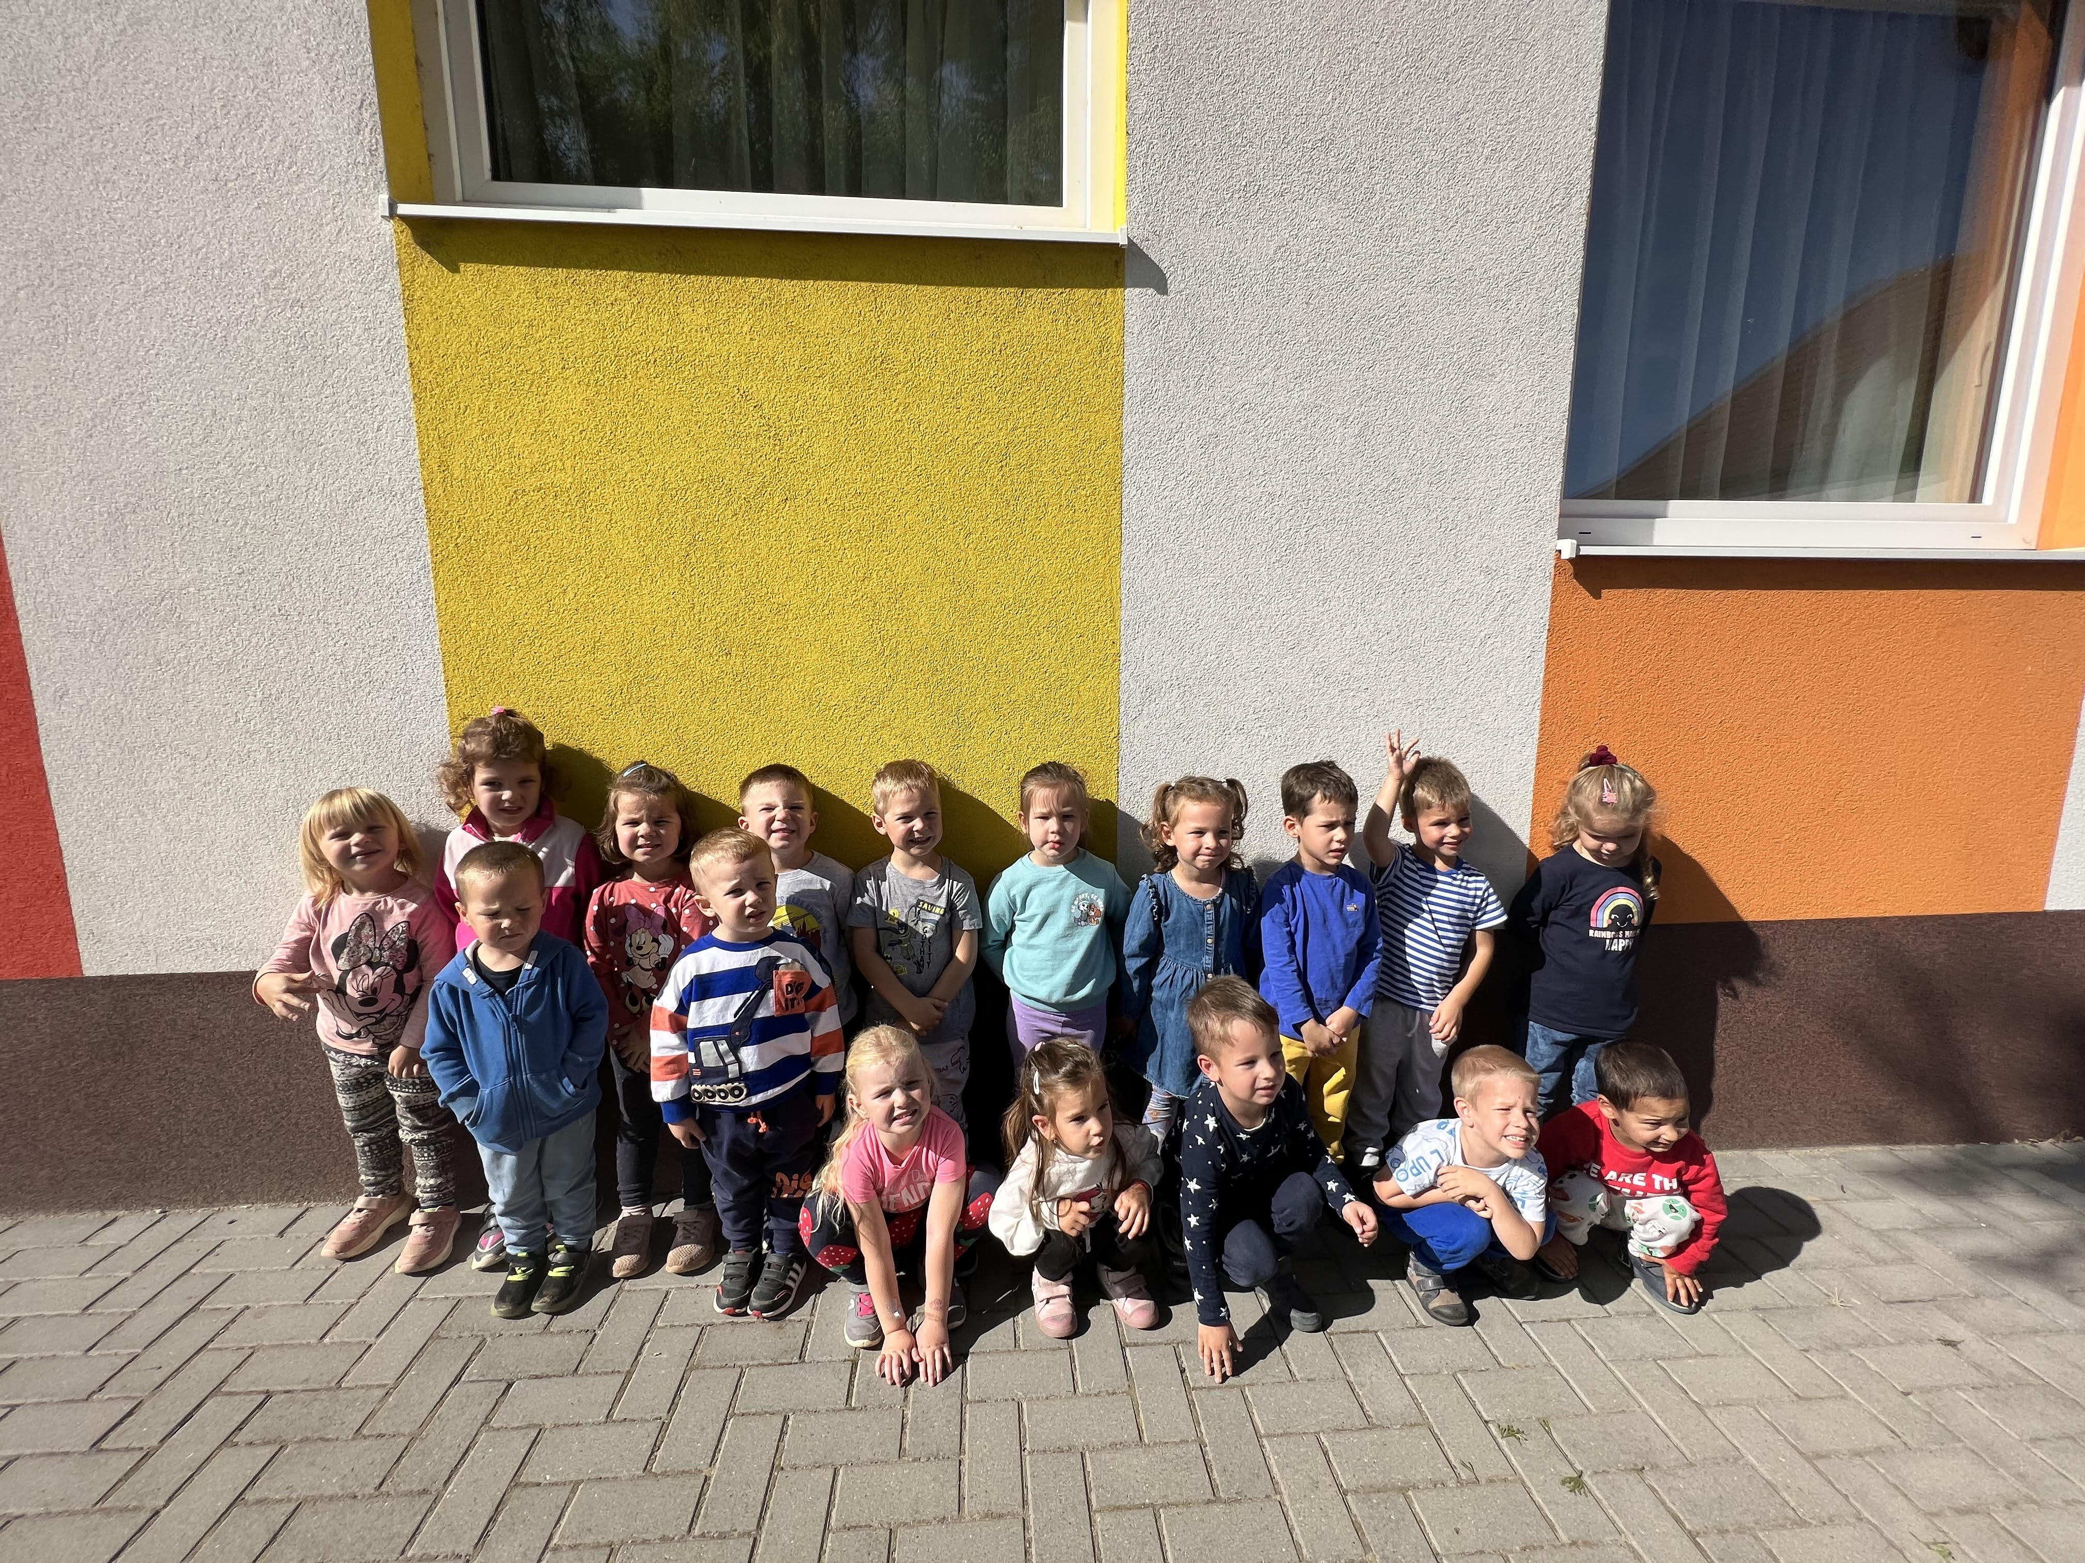
Új gyermekek érkezése szeptemberben.

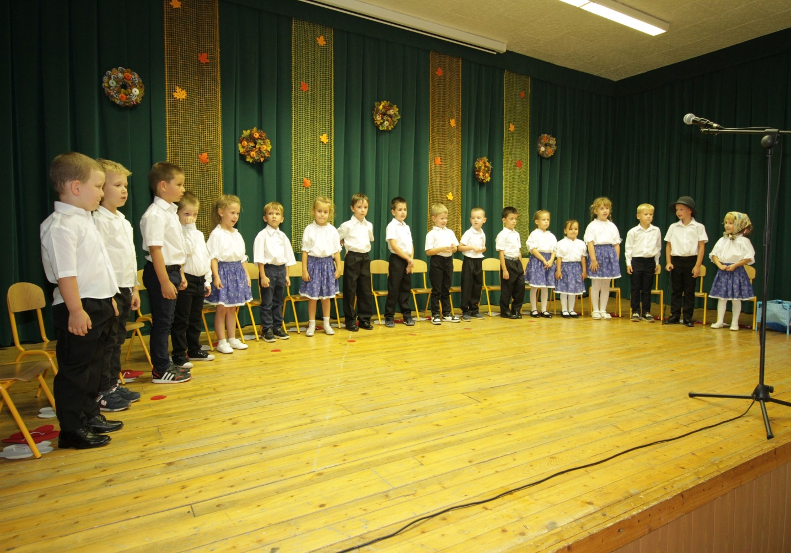
Szépkorúak hete

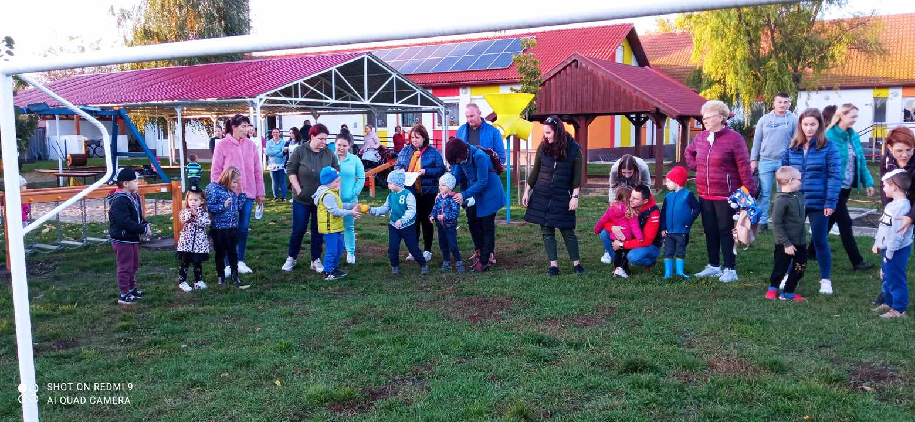

Tök jó nap az óvodában.

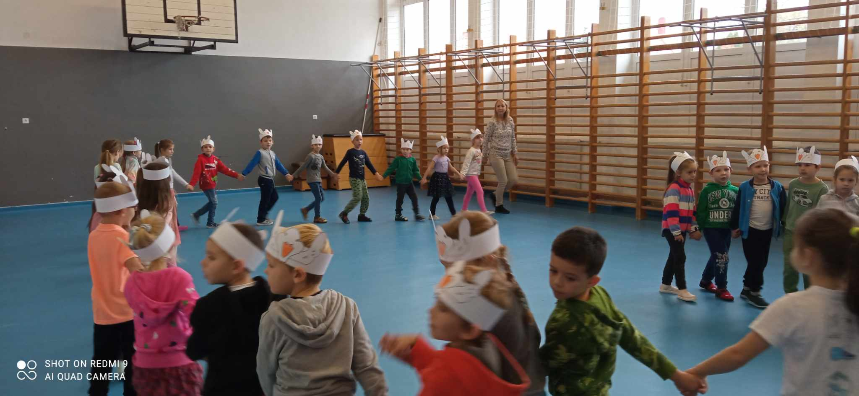

Libanap az iskolában (Pillangó csoport)

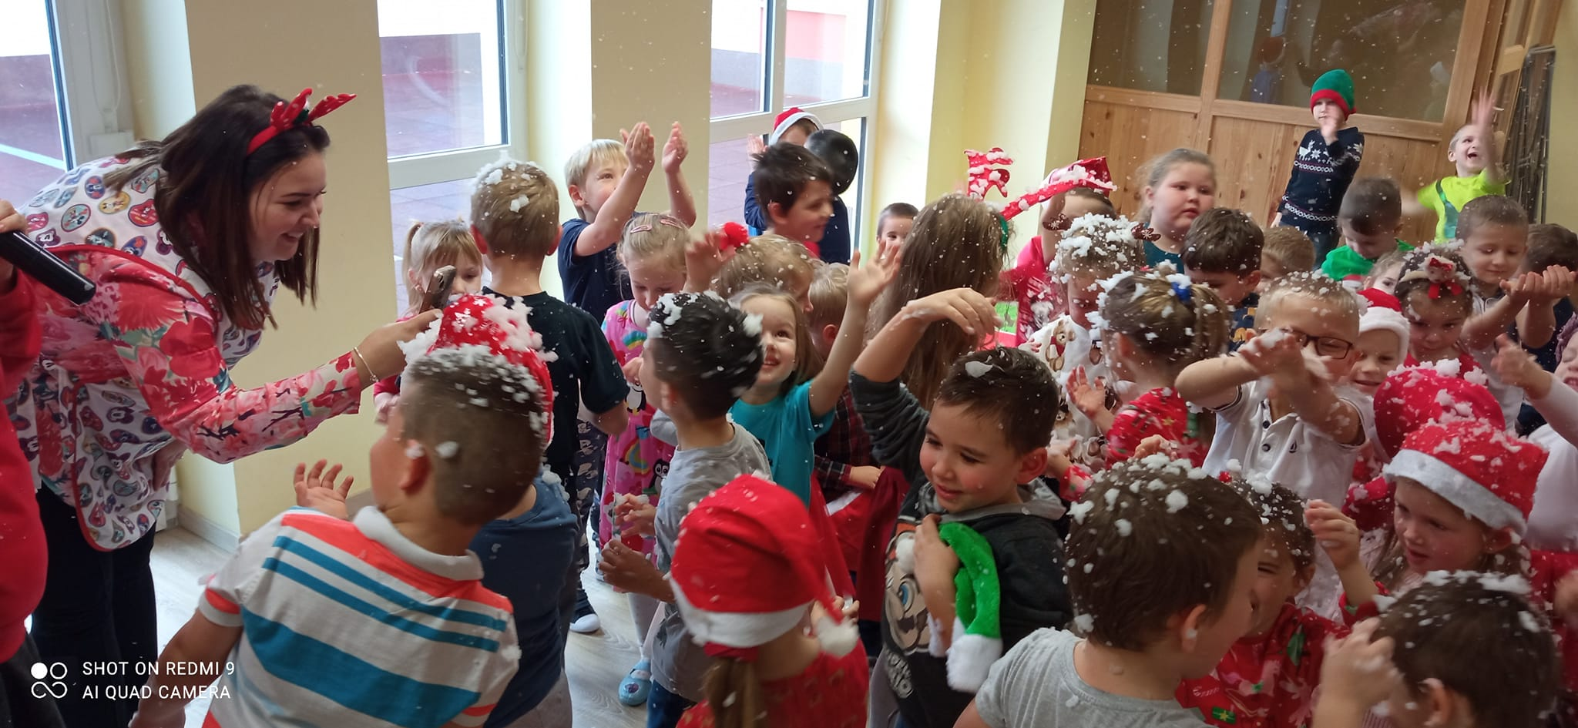

Felnőni Tilos! Mikulás napi előadása

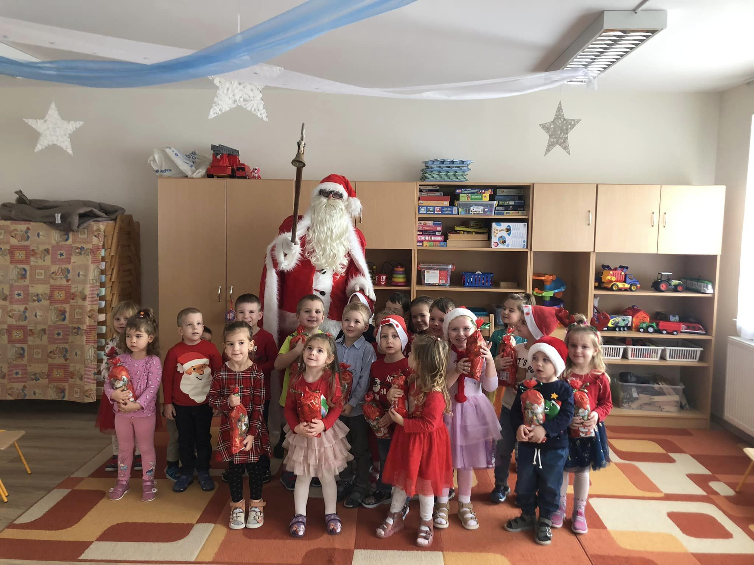

Mikulás bácsi érkezése (Katica csoport)

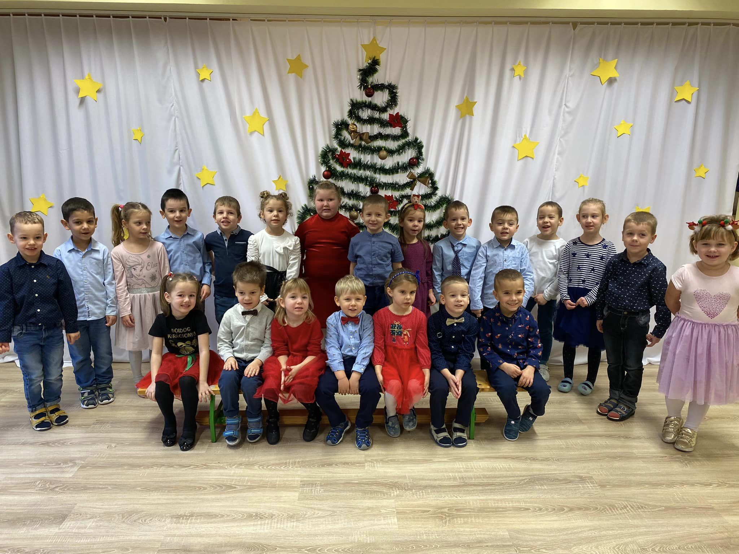

Karácsony (Napocska csoport)

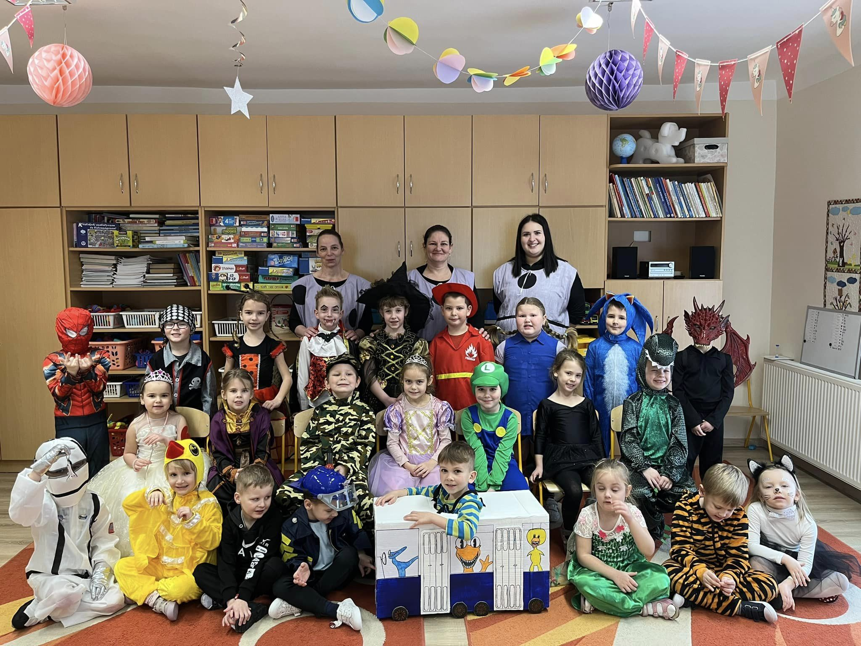

Farsang (Pillangó csoport)

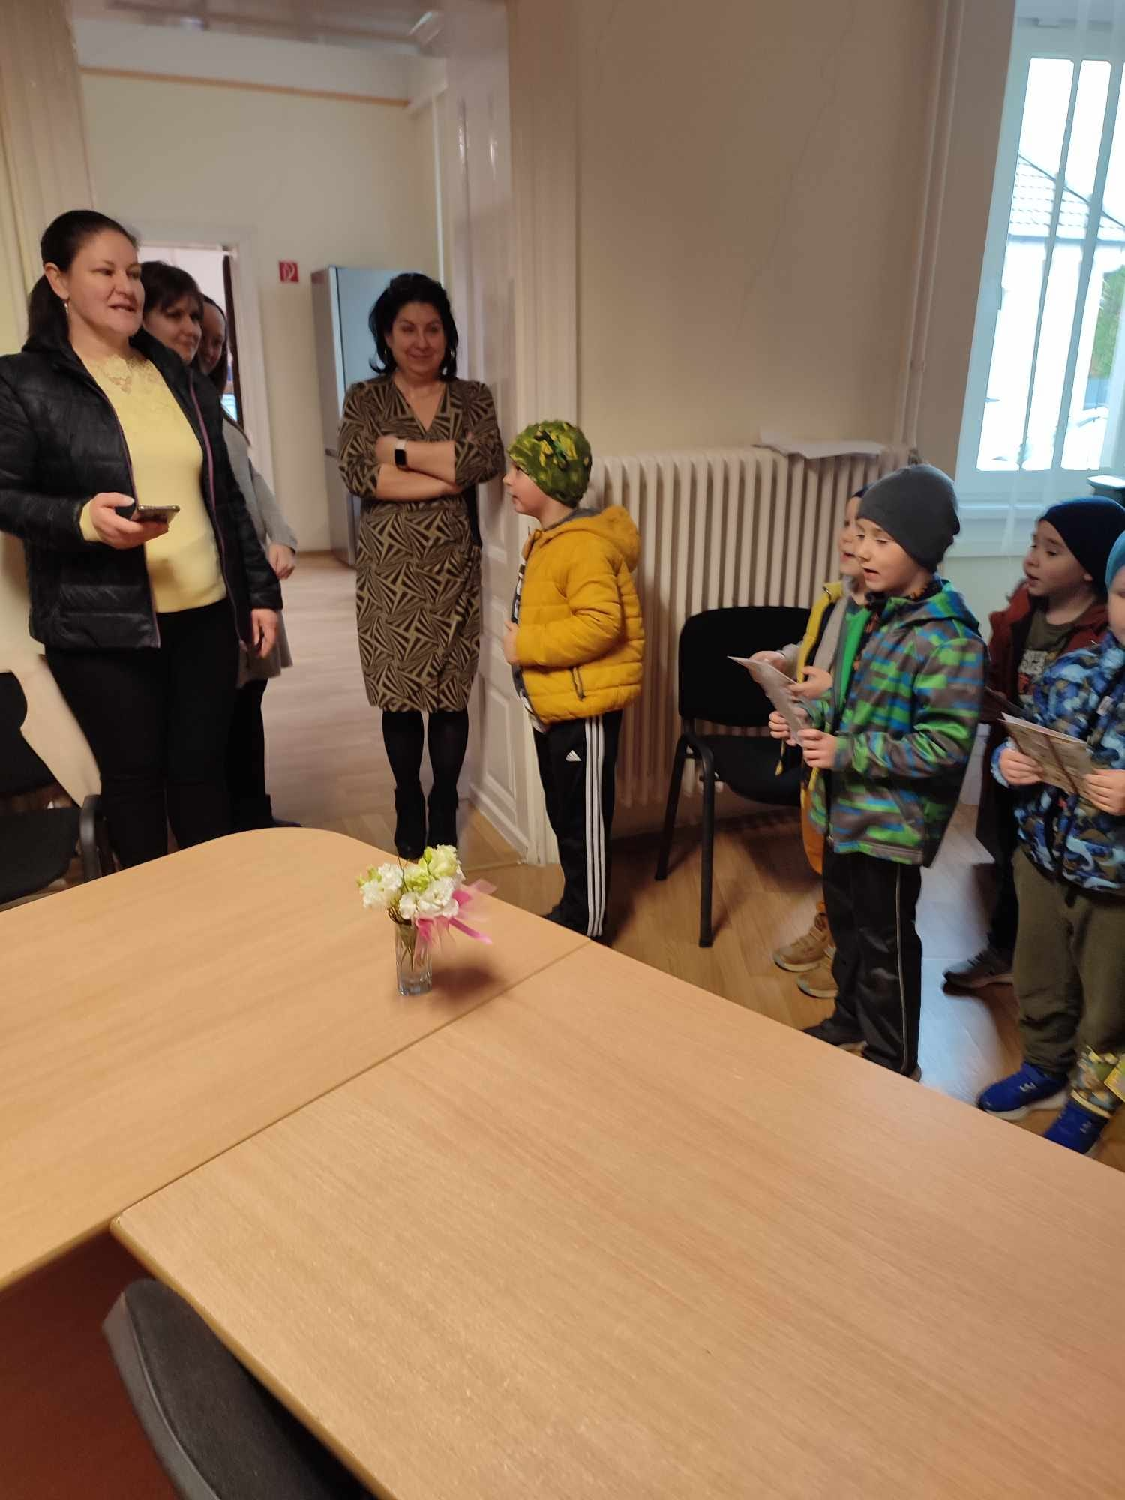

Nőnapi köszöntés az Önkormányzatban (Pillangó csoport)

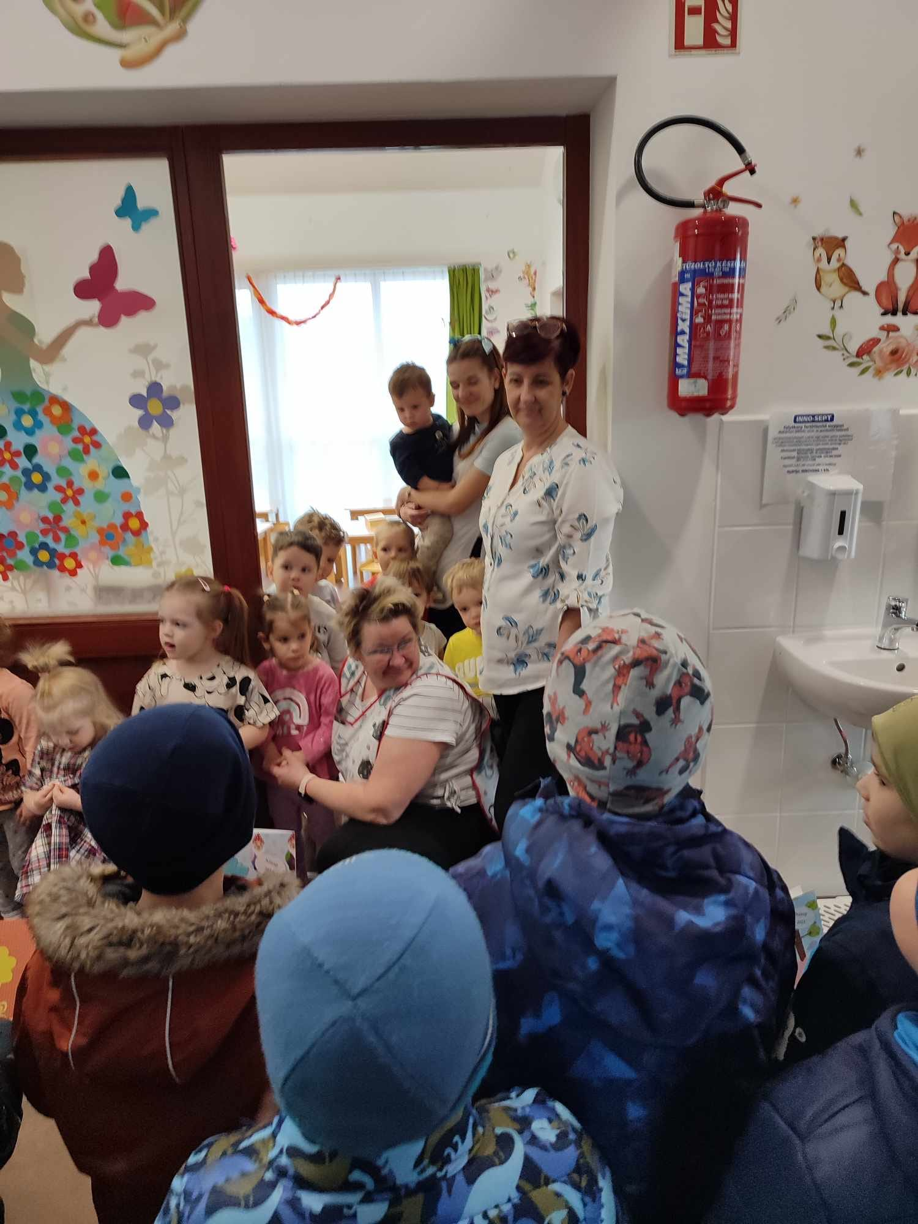
Nőnapi köszöntés a bölcsődében

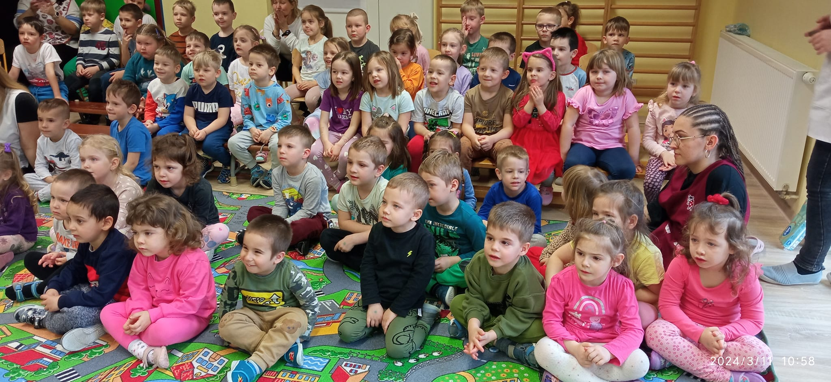

Bábszínházi előadás az oviban.

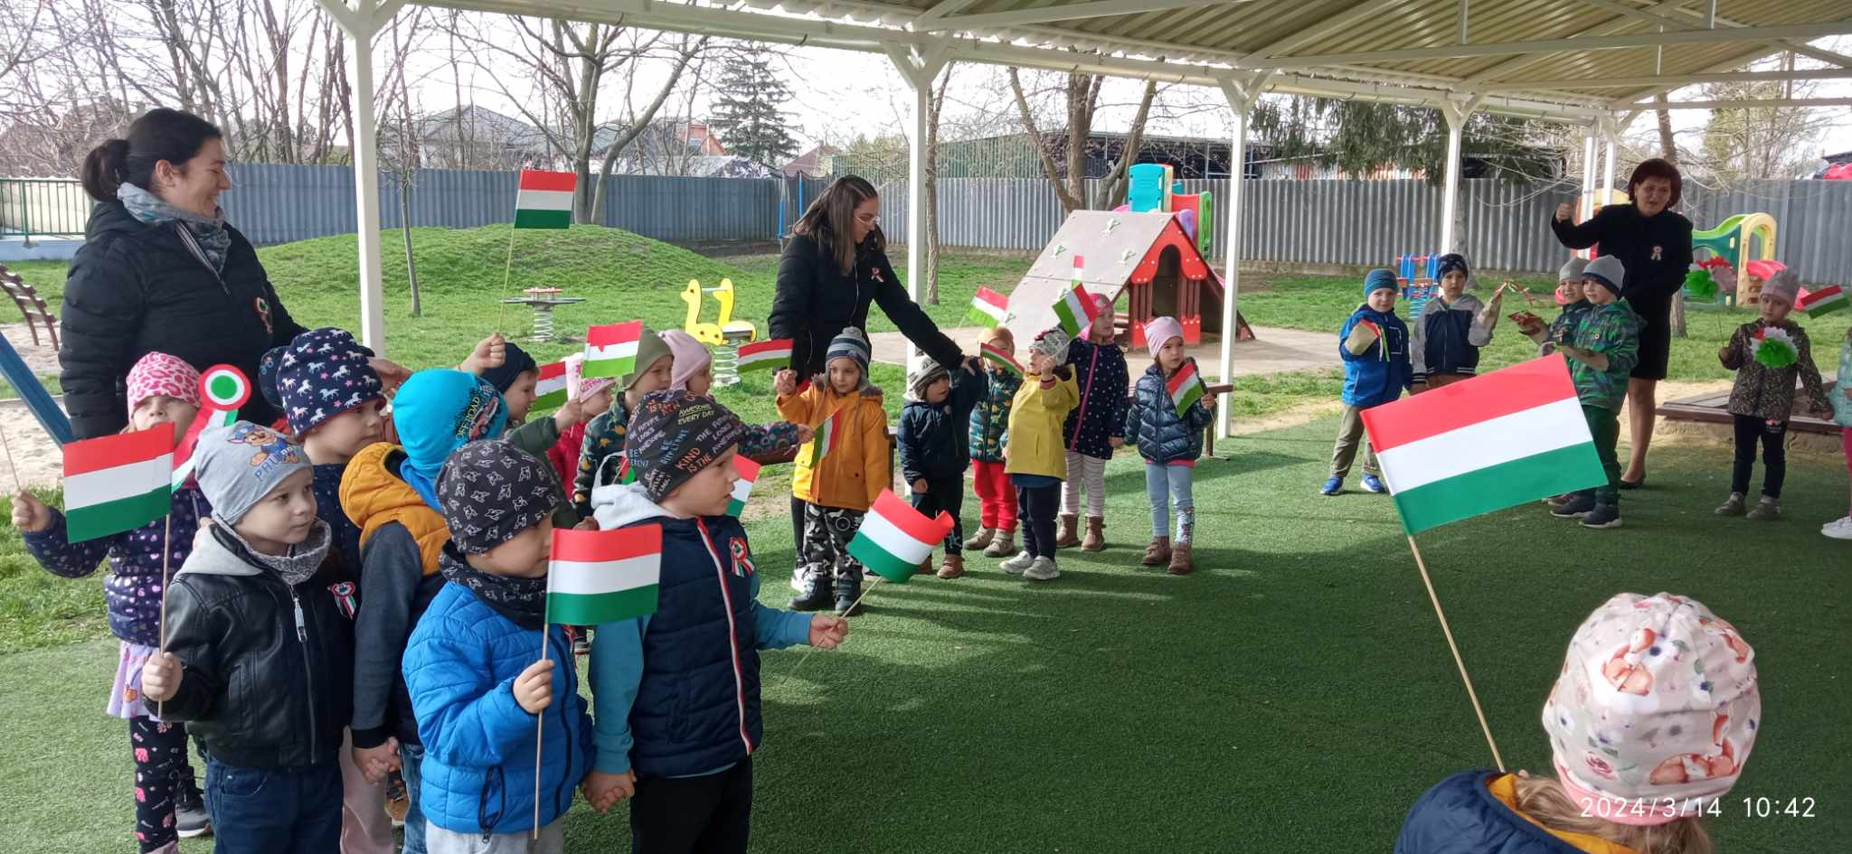

Március 15-ei megemlékezés

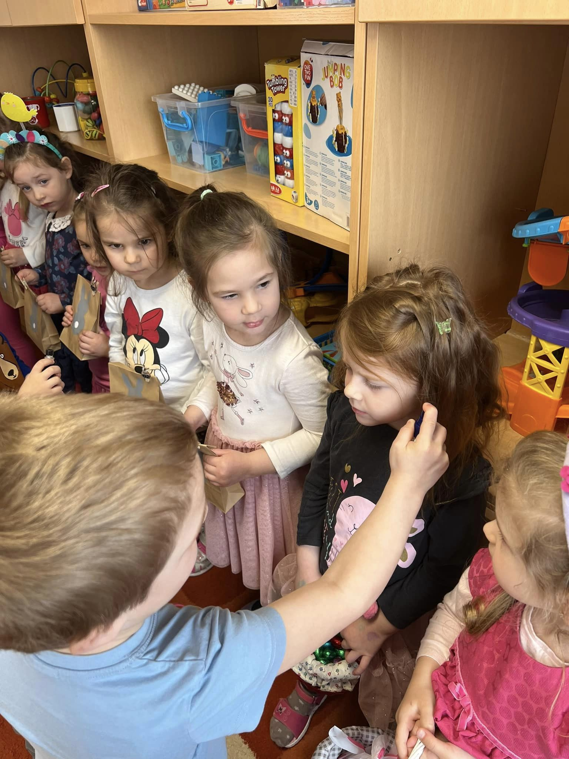
Húsvéti locsolkodás

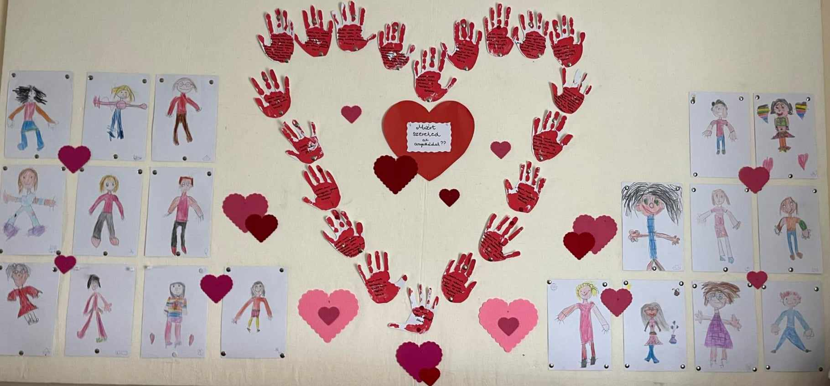
Anyák napja

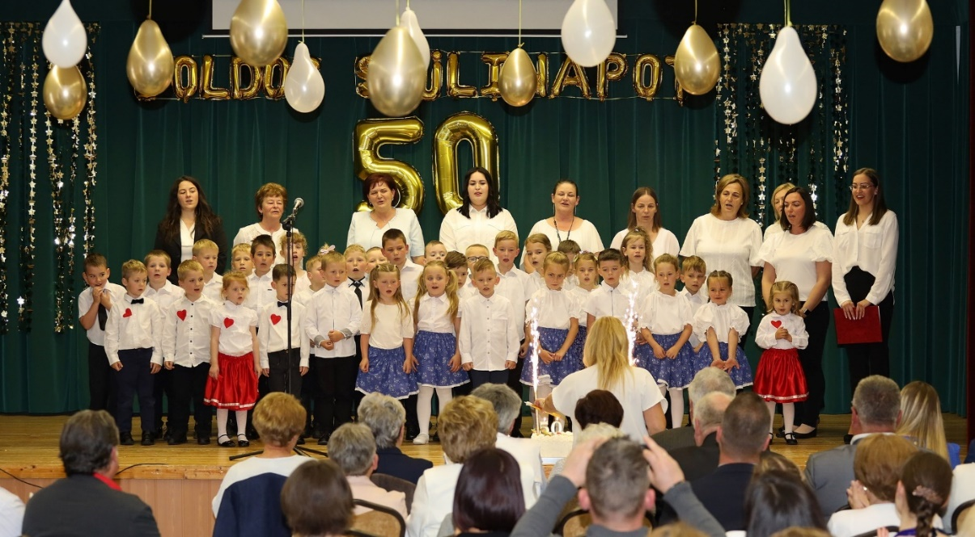
50 éves jubileum

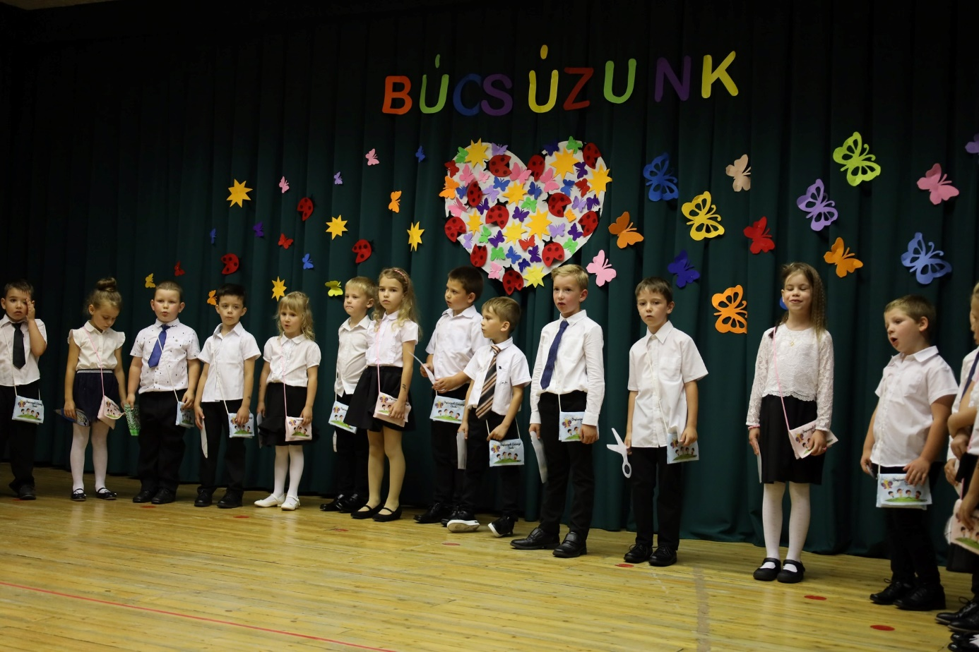
Évzáró, Ballagás
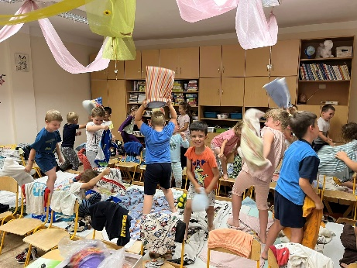
Ittalvós buli

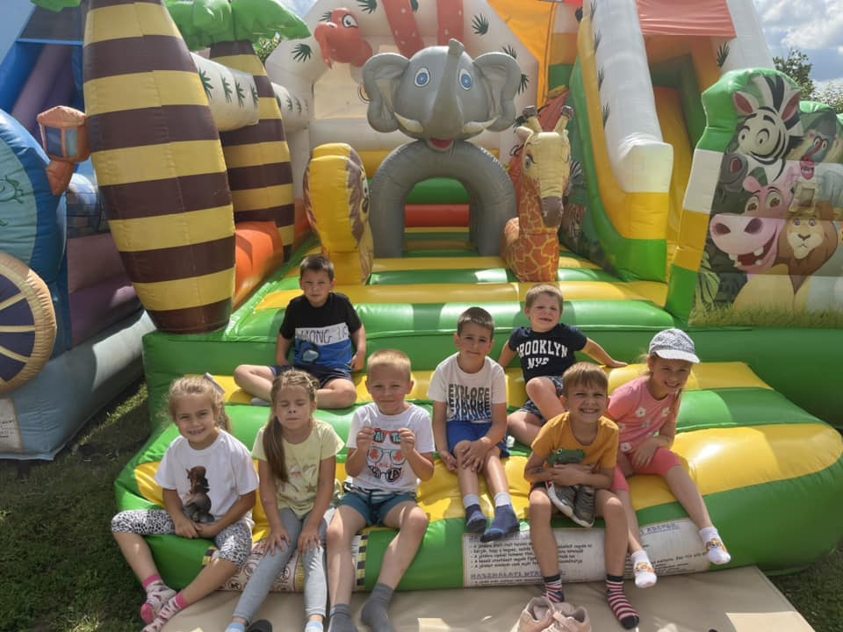
Gyermeknap (Pillangó csoport)

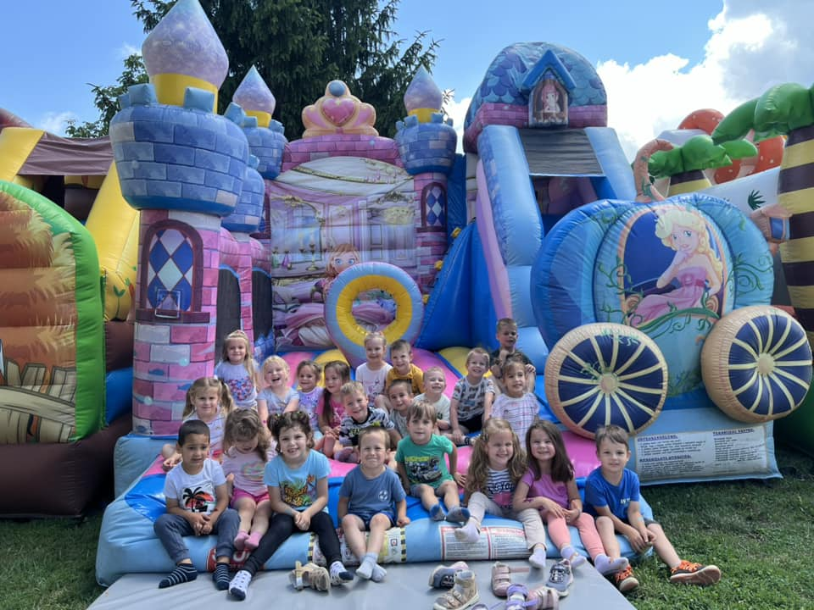
Gyermeknap (Katica csoport)

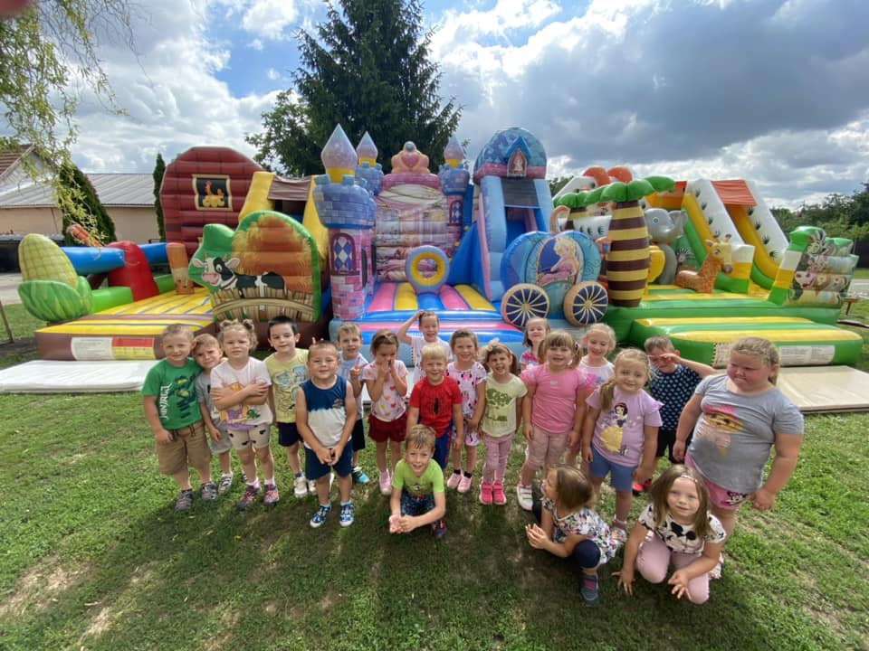
Gyermeknap (Napocska csoport)

